Português
Nome:_____________________________________________ Ano/Turma: _____

Desenhar um animal novo
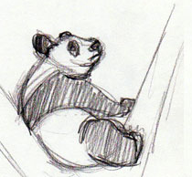
Classificação do jogo: Criativo / memória / visual; individual.
Número de jogadores: toda a turma
Duração: 25 minutos
Material: uma folha A6 por aluno e relógio
Objectivos educativos: um rápido jogo de memória, imaginação e algum talento.
Regras:
Um aluno desenha um animal na sua folha. Tem 20 segundos para o fazer. Pode desenhar um animal imaginário.
Acabado o tempo, mostra ao colega seguinte o seu desenho, durante exactamente 5 segundos.
Este aluno tem 20 segundos para redesenhar, de memória, o animal observado, desta vez na sua folha.
Opção: cada aluno pode colocar mais um elemento no seu desenho (exº. uma nova cabeça, um novo membro, etc.).
No final da volta, isto é, depois de ter passado por todos os alunos, compara-se o primeiro e o último desenho e observa-se a evolução entre eles.

Recursos para aulas de substituição, Nuno Valente e Paulo Pereira, Texto Editora (2007)

